Nr d/o | Denumire lot | Descrierea obiectului | Cantitatea
1 | Dulap oficiu N2 (VD) | 800x350x2000H  Corpul sa fie executat din PAL melaminat, grosimea 18mm, cant ABS 2mm. Usa superioara sa fie executata din sticla g=4mm incadrata in profil de aluminiu. Restul usilor sa fie executate din MDF g=18mm acoperit cu pelicula PVC.  Minere cilindrice. Polite interioare. Picioare metalice h=80mm  Termen de garantie 3 ani.  Produs in conditii de fabrica, calitate impecabila.  ANEXA Nr.1 | 2
2 | Dulap haine N2 | 800x450x2000H  Corpul si usile sa fie executat din PAL melaminat, grosimea 18mm, cant ABS 2mm. Dulapul sa aiba o aplicatie executata din MDF g=10mm acoperit cu pelicula PVC, identic cum este in anexa.  Minere cilindrice. Polite interoare, bara pentru haine, oglinda interioara, lacat central. Picioare metalice h=80mm  Termen de garantie 3 ani.  Produs in conditii de fabrica, calitate impecabila.  ANEXA Nr.2 | 8
3 | Masa mobila pentru instrumente | 500x350x730-1130H  Carcasa mesei sa fie executata din teava metalica INOX 20x20 si grosimea metalului 1mm. Masa sa fie dotata cu rotile din cauciuc, sure cu d=50mm si sistem de blocare. Topul sa fie executat din INOX, reglabil pe inaltime: de la 730 la 1130mm. Incarcatura maximala = 20kg.  Termen de garantie 4 ani.  Produs in conditii de fabrica, calitate impecabila.  ANEXA Nr.3 | 3
4 | Comodă pentru salon medical | 460x460x820H  Comoda metalica integrala, executata in conditii de fabrica prin metoda de stantare si sudare, cu compartiment cu usa dotat cu lacat. In partea inferioara sa fie dotat cu o polita. Totul vopsit cu vopsea praf de culoare alba, rezistenta la corozie si umiditate. Comoda sa fie dotata cu rotile pentru mobilitate.  Termen de garantie 3 ani.  Produs in conditii de fabrica, calitate impecabila.  ANEXA Nr.4 | 12
5 | Dulap metal N1 | 370x800x1730H  Dulap metalic integral, executat in conditii de fabrica prin metoda de stantare si sudare. Dulapul este dotat cu doua usi superioare executate din sticla incorporate in profil din metal; doua sertare metalice la mijloc si doua usi metalice in partea inferioara care sunt dotate cu lacat central. In partea superioara dulapul are 2 compartimente separate dotate cu lacate si doua polite metalice. Sertarele au mecanisme telecscopice de deschidere. Totul vopsit cu vopsea praf de culoare alba, rezistenta la corozie si umiditate. Dulapul este montat pe picioare din plastic reglabile cu H=50mm  Termen de garantie 4 ani.  Produs in conditii de fabrica, calitate impecabila.  ANEXA Nr.5 | 5
6 | Comoda cu sertare | 420x470x595H  Corpul sa fie executat din PAL melaminat, grosimea 18mm cant ABS 2mm.  Fatadele sertarelor sa fie executate din MDF de 18mm acoperit cu pelicula PVC. Comoda sa fie dotate cu 3 sertare cu mecanism glisier cu bila. Minere cilindrice. Lacat central. Rotile din plastic, H=50mm  Termen de garantie 3 ani.  Produs in conditii de fabrica, calitate impecabila.  ANEXA Nr.6 | 3
7 | Masa pentru dezinfectare | 670x450x900H  Masa sa fie executata in intregime din metal INOX. Sa aiba 2 polite si bordura la fiecare polita. Caruciorul sa fie pe rotile dotate cu mecanism de frinare la fiecare rotila in parte.  Termen de garantie 4 ani.  Produs in conditii de fabrica, calitate impecabila.  ANEXA Nr.7 | 1
8 | Carucior medical pentru urgente | 750x475x920H  Carucior special destinat pentru salile de urgenta a spitalelor. Caruciorul sa fie executat din plastic de inalta calitate cu 5 sertare de diferite inaltimi dotate cu lacat. Caruciorul sa fie dotat cu stativ telescopic petru perfuzii, cos pentru gunoi si stativ pentru aparat de resuscitare. Rotilile cu D=150mm sa fie de cea mai inalta calitate, rezistente la praf, silentioase.  Termen de garantie 4 ani.  Produs in conditii de fabrica, calitate impecabila.  ANEXA Nr.8 | 1
9 | Scaun ISO | Tapitat in stofa culoare neagra.  Termen de garantie 2 ani.  Produs in conditii de fabrica, calitate impecabila.  ANEXA Nr.9 | 4
10 | Scaun pentru proceduri | Scaun ergonomic, mobil, cu rotile din cauciuc. Carcasa metalica culoare inox. Mecanism de miscare si blocare a spetezei. Speteaza si sezutul tapitate in piele ECO.  Termen de garantie 4 ani.  Produs in conditii de fabrica, calitate impecabila.  ANEXA Nr.10 | 3
11 | Oglinda N2 | Oglina 400x950  Ecranul sa fie executat din PAL melaminat g=18 si cant ABS 2mm. 450x1000  Termen de garantie 2 ani.  Produs in conditii de fabrica, calitate impecabila.  ANEXA Nr.11 | 4
12 | Masa de birou cu retur | 1500x890x748H  Picior metalic executat la utilaj industrial de sudat. Piciorul va avea formă plată, va fi executat in modul urmator: coloana şi talpa piciorului din ţeavă 30*30*1.5 mm, îmbrăcată în carcasă din plasticat; exteriorul piciorului căptuşit cu metal perforat, vopsit în cîmp electrostatic. Partea superioară executata din ţeavă cu grosimea de 2mm. Piciorul este prevăzut cu trecere pentru cabluri prin interior şi posibilitate de reglare pe înnălţime si protector pentru podea din plastic.  Targa de conexiune executata din PAL melaminat 18mm, si cant ABS 2 mm. Topul din PAL melaminat grosimea 28mm si cant ABS2 mm. Masa va fi dotata cu suport pentru tastiera cu mecanism glisier cu bila. Topul va avea forma semi ovala identica cu cea din anexe.  Corpul returului sa fie executat din PAL melaminat, grosimea 18mm, cant ABS 2mm. Fasadele sertarelor sa fie executate din MDF g=18mm acoperit cu pelicula PVC. Sertarele sa aiba mecanisme glisier cu bila si lacat central.  Termen de garantie 3 ani.  Produs in conditii de fabrica, calitate impecabila.  ANEXA Nr.12 | 6
13 | Masa | 1200x700x748H  Picior metalic executat la utilaj industrial de sudat. Piciorul va avea formă plată, va fi executat in modul urmator: coloana şi talpa piciorului din ţeavă 30*30*1.5 mm, îmbrăcată în carcasă din plasticat; exteriorul piciorului căptuşit cu metal perforat, vopsit în cîmp electrostatic. Partea superioară executata din ţeavă cu grosimea de 2mm. Piciorul este prevăzut cu trecere pentru cabluri prin interior şi posibilitate de reglare pe înălţime si protector pentru podea din plastic.  Targa de conexiune executata din PAL melaminat 18mm, si cant ABS 2mm. Topul din PAL melaminat grosimea 28mm si cant ABS2 mm.  Termen de garantie 3 ani.  Produs in conditii de fabrica, calitate impecabila.  ANEXA Nr.13 | 3
14 | Suport computer | Corpul executat din PAL melaminat g=18 si cant ABS 2mm. Va fi dotat cu rotile din plastic d=50mm  Termen de garantie 2 ani.  Produs in conditii de fabrica, calitate impecabila.  ANEXA Nr.14 | 3

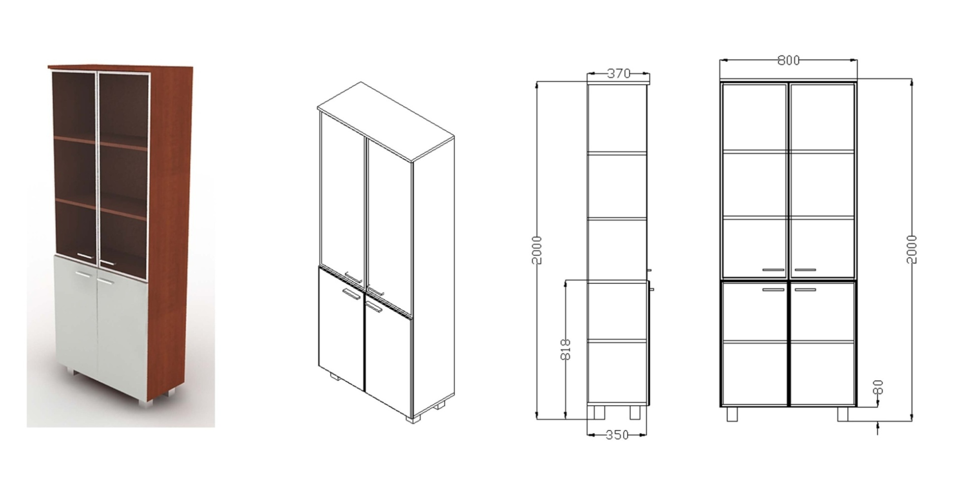
Anexa nr. 1 Dulap oficiu N2 (VD)

Anexa nr. 2 Dulap haine N2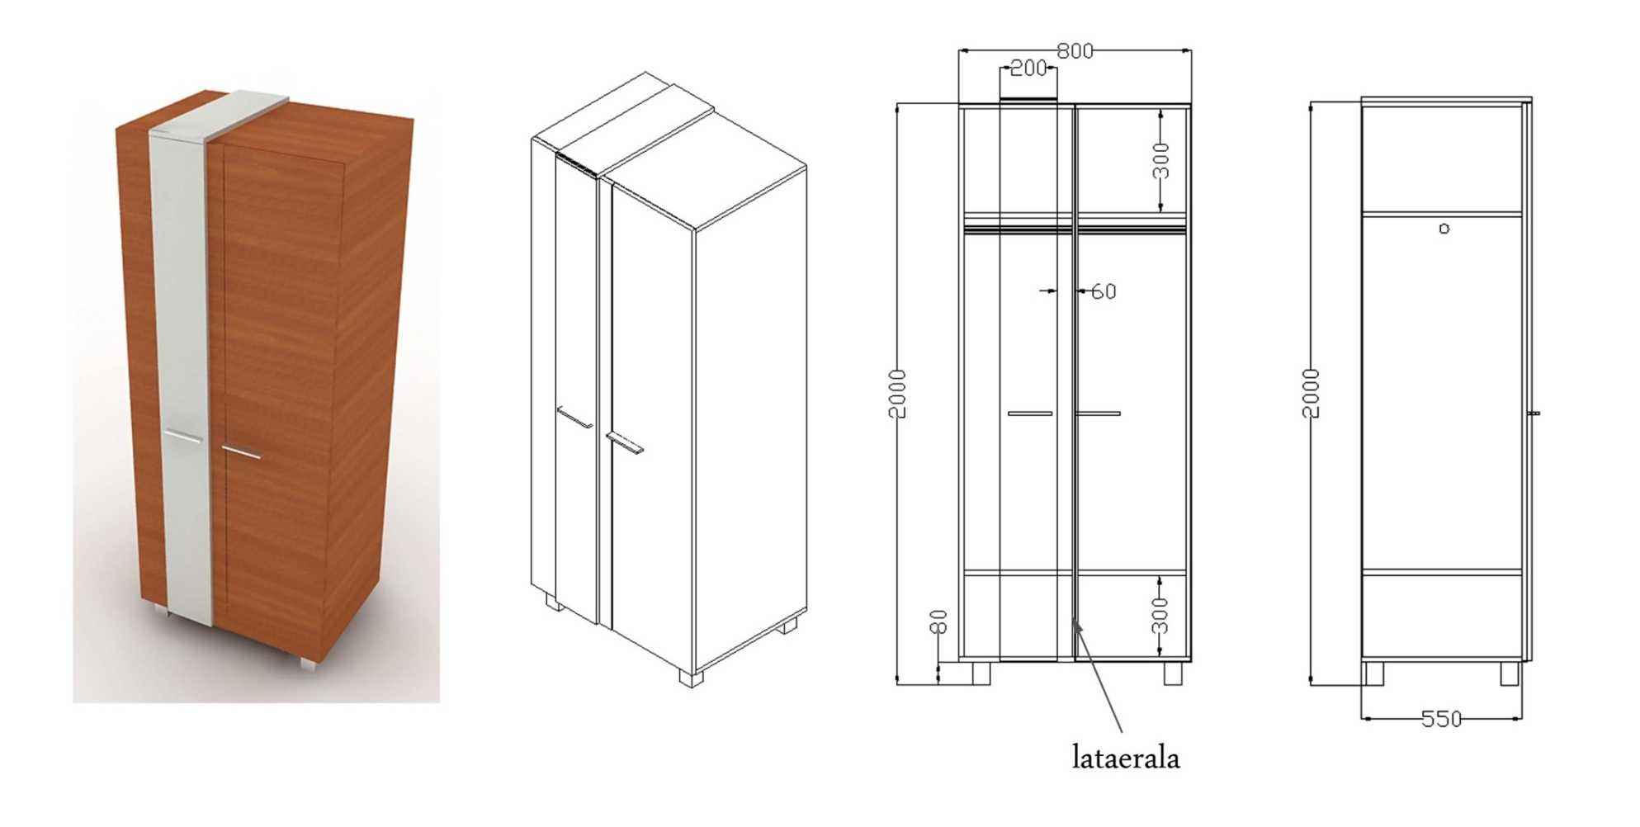

Anexa nr. 3 Masa mobila pentru instrumente 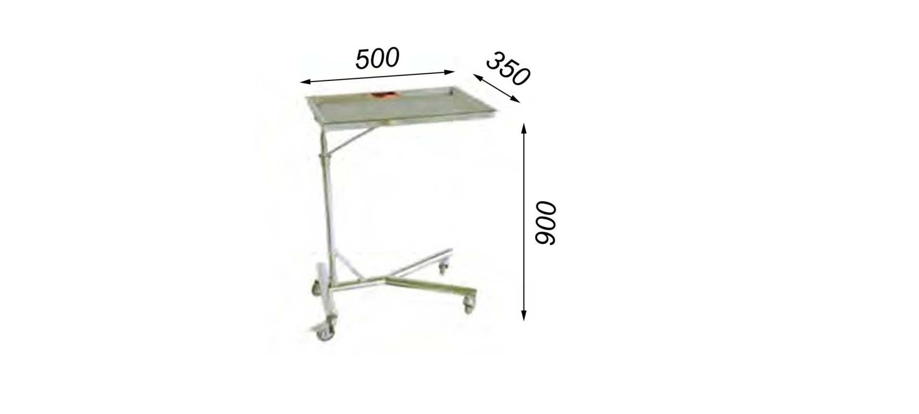

Anexa nr. 4 Comodă pentru salon medical 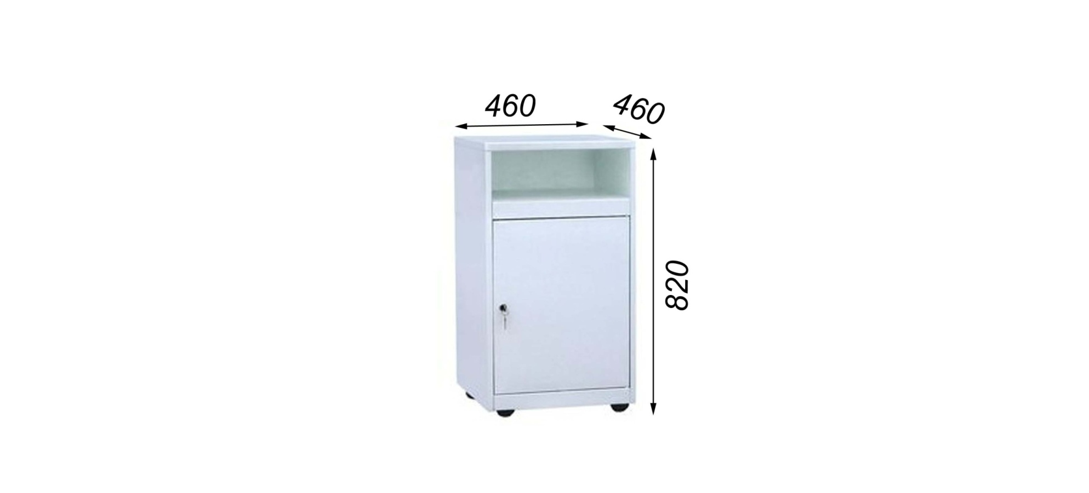

Anexa nr. 5 Dulap metal N1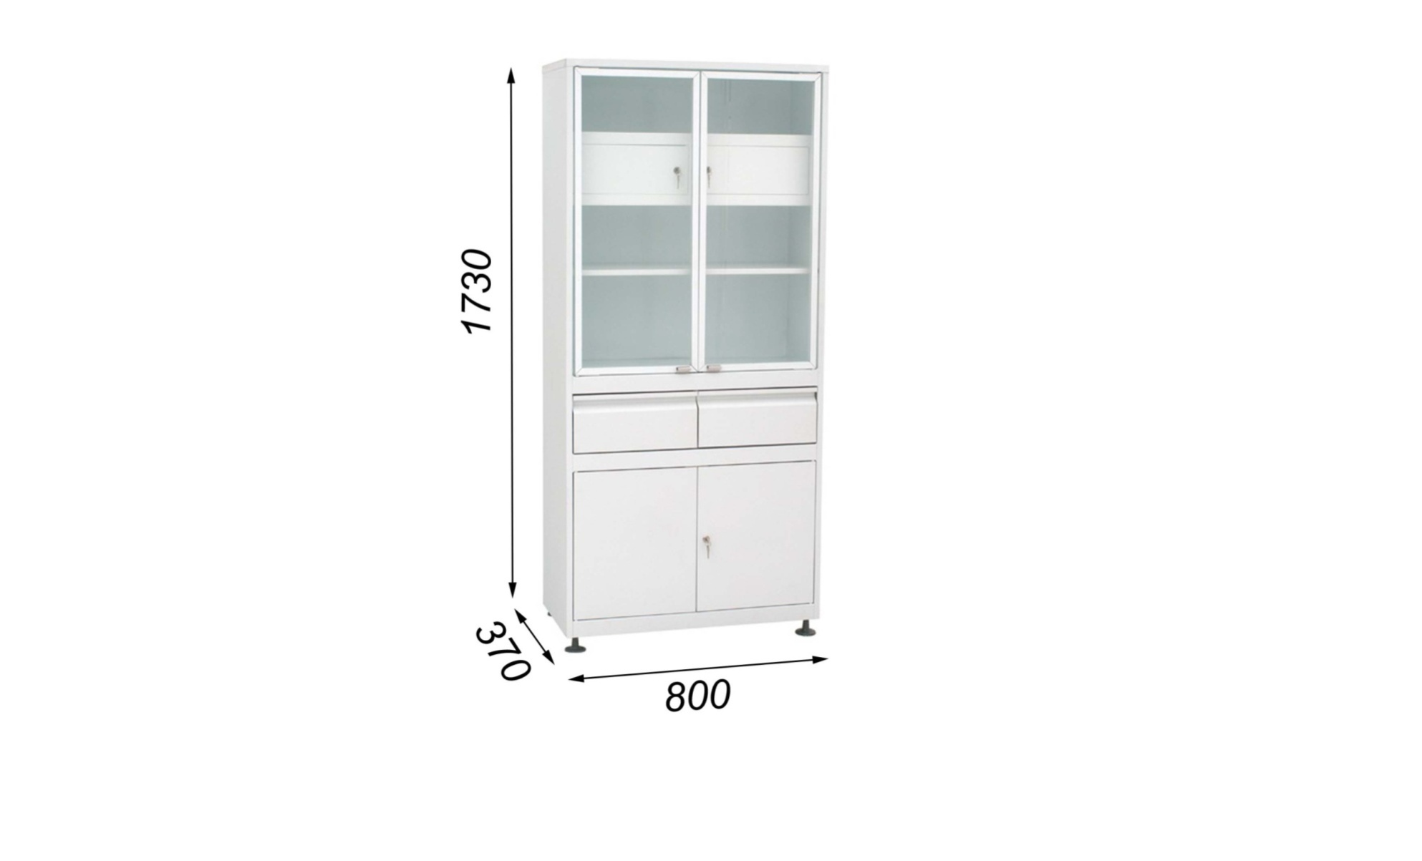
Anexa nr. 6 Comoda cu sertare 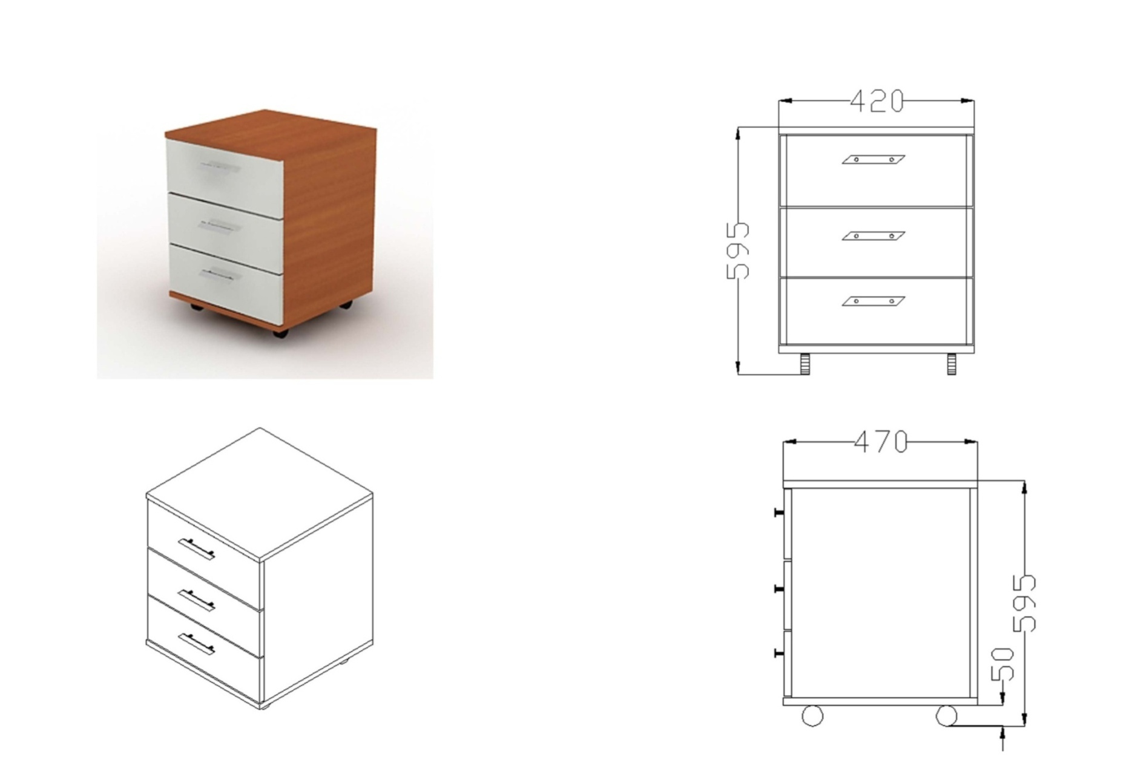
Anexa nr. 7 Masa pentru dezinfectare 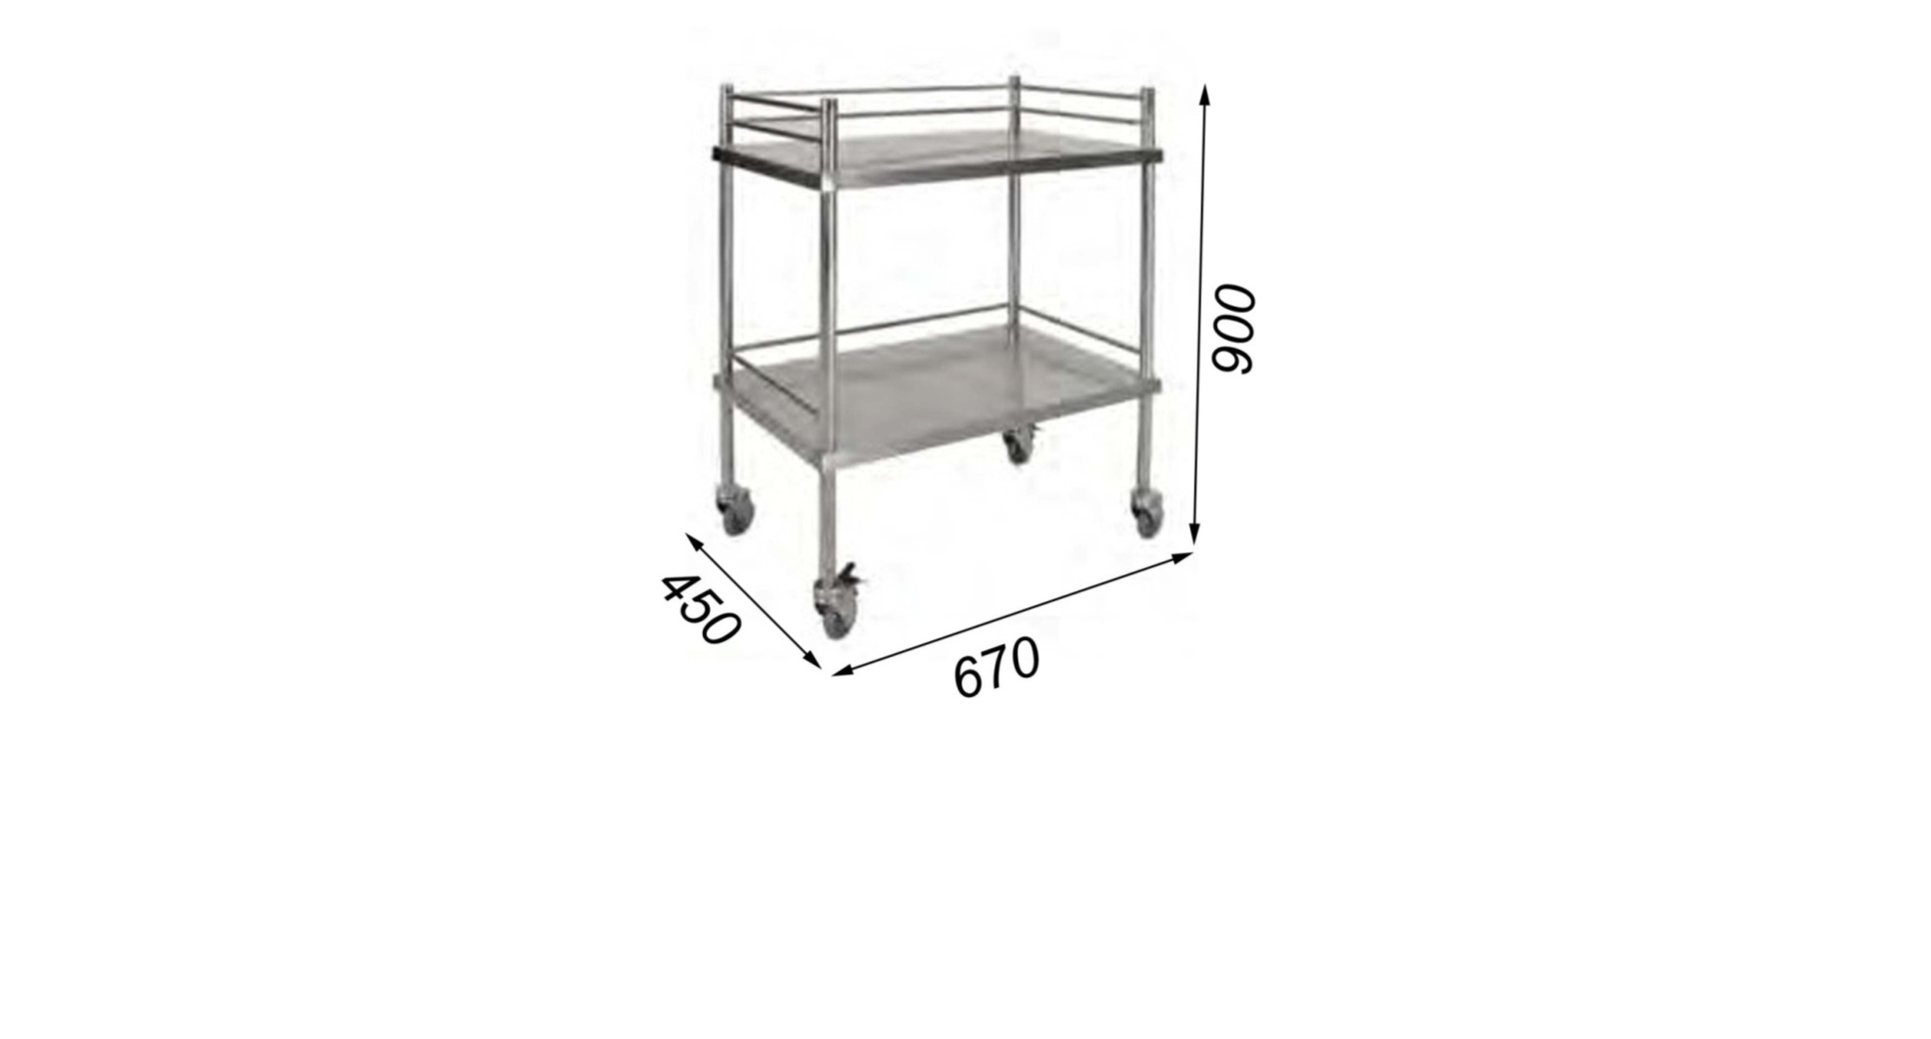
Anexa nr. 8 Carucior medical pentru urgente 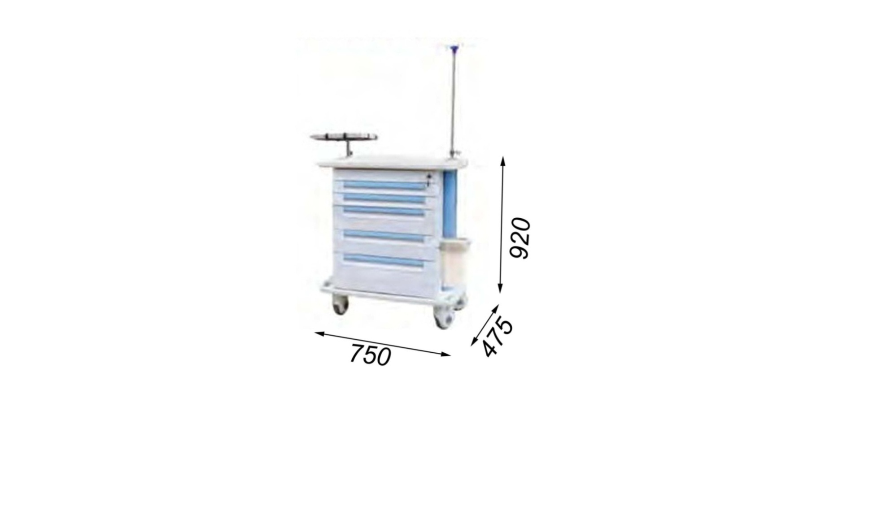
Anexa nr. 9 Scaun ISO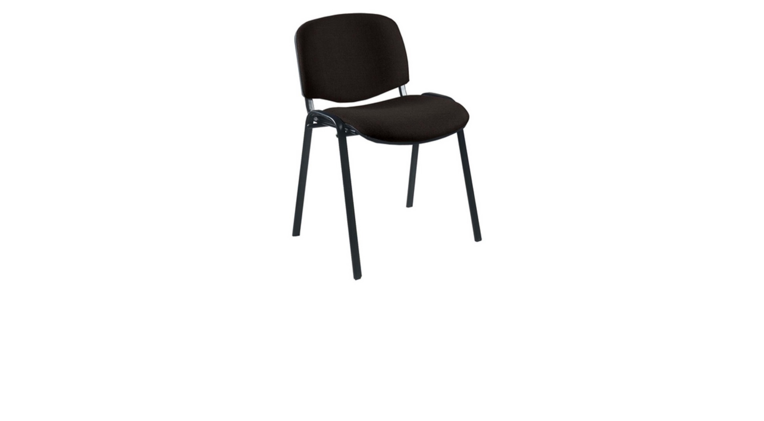

Anexa nr. 10 Scaun pentru proceduri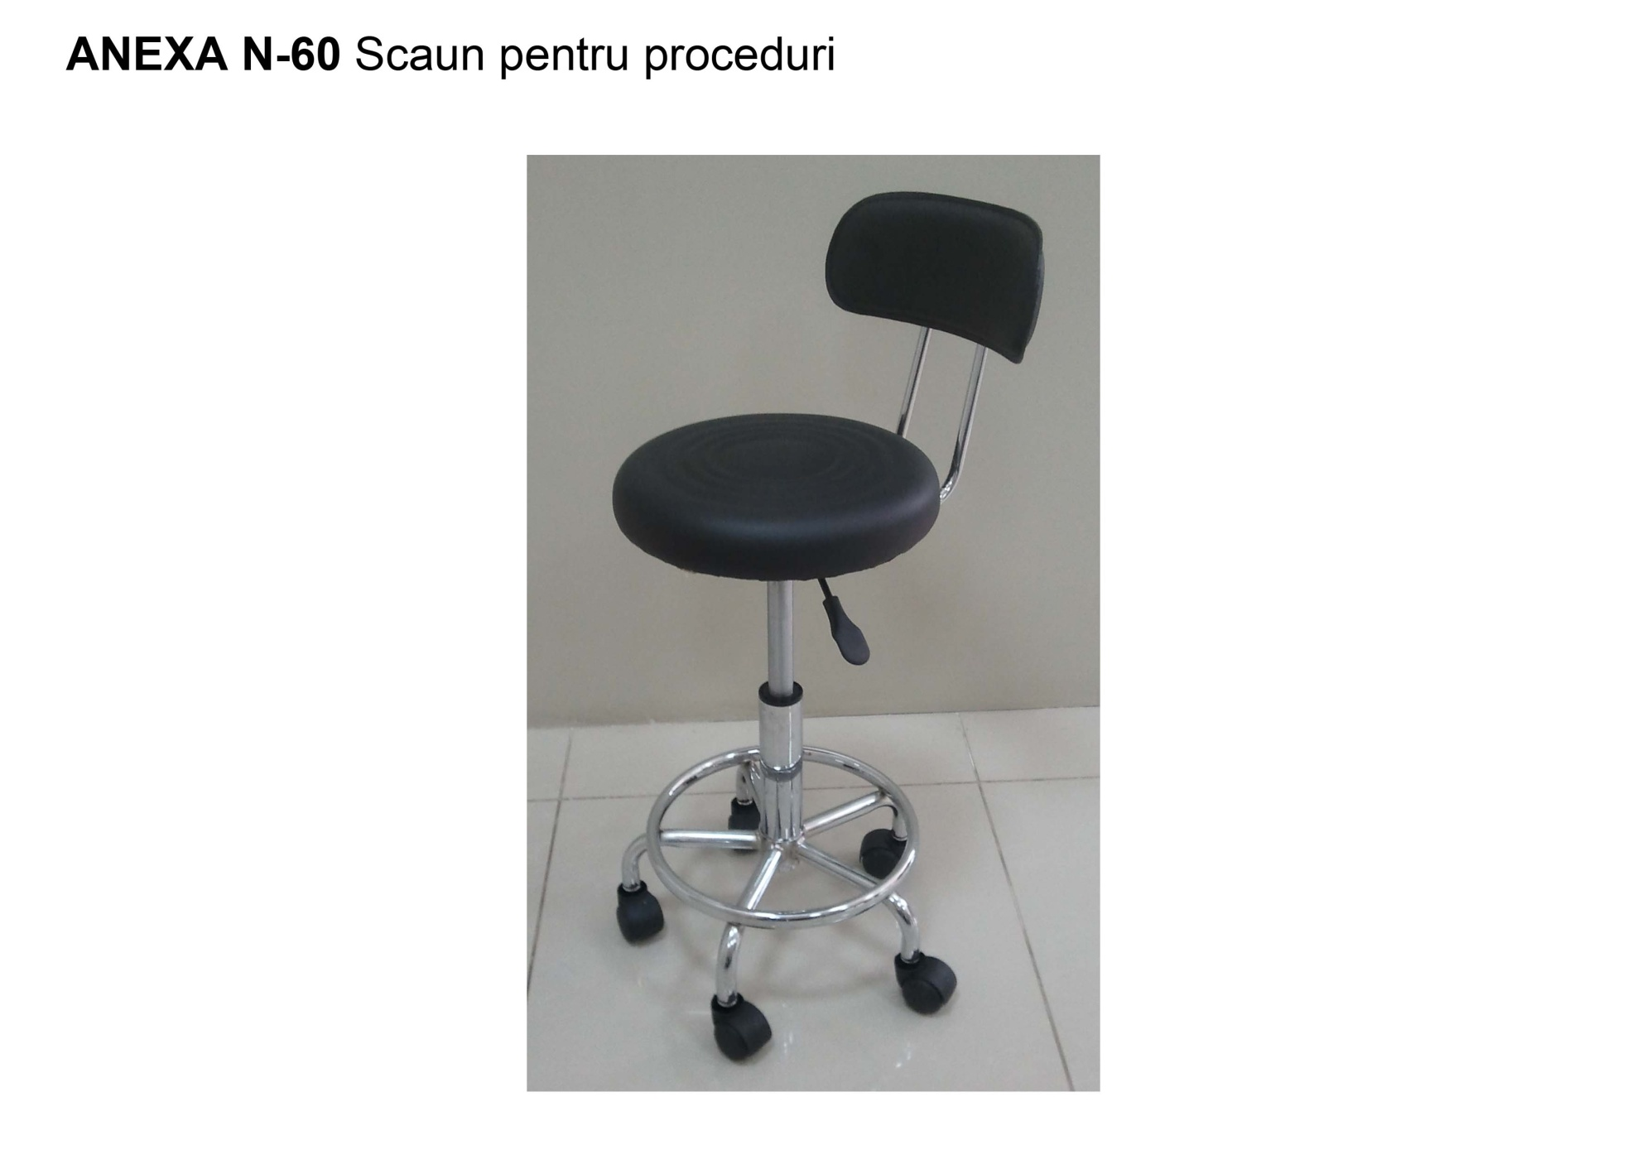

Anexa nr. 11 Oglinda N2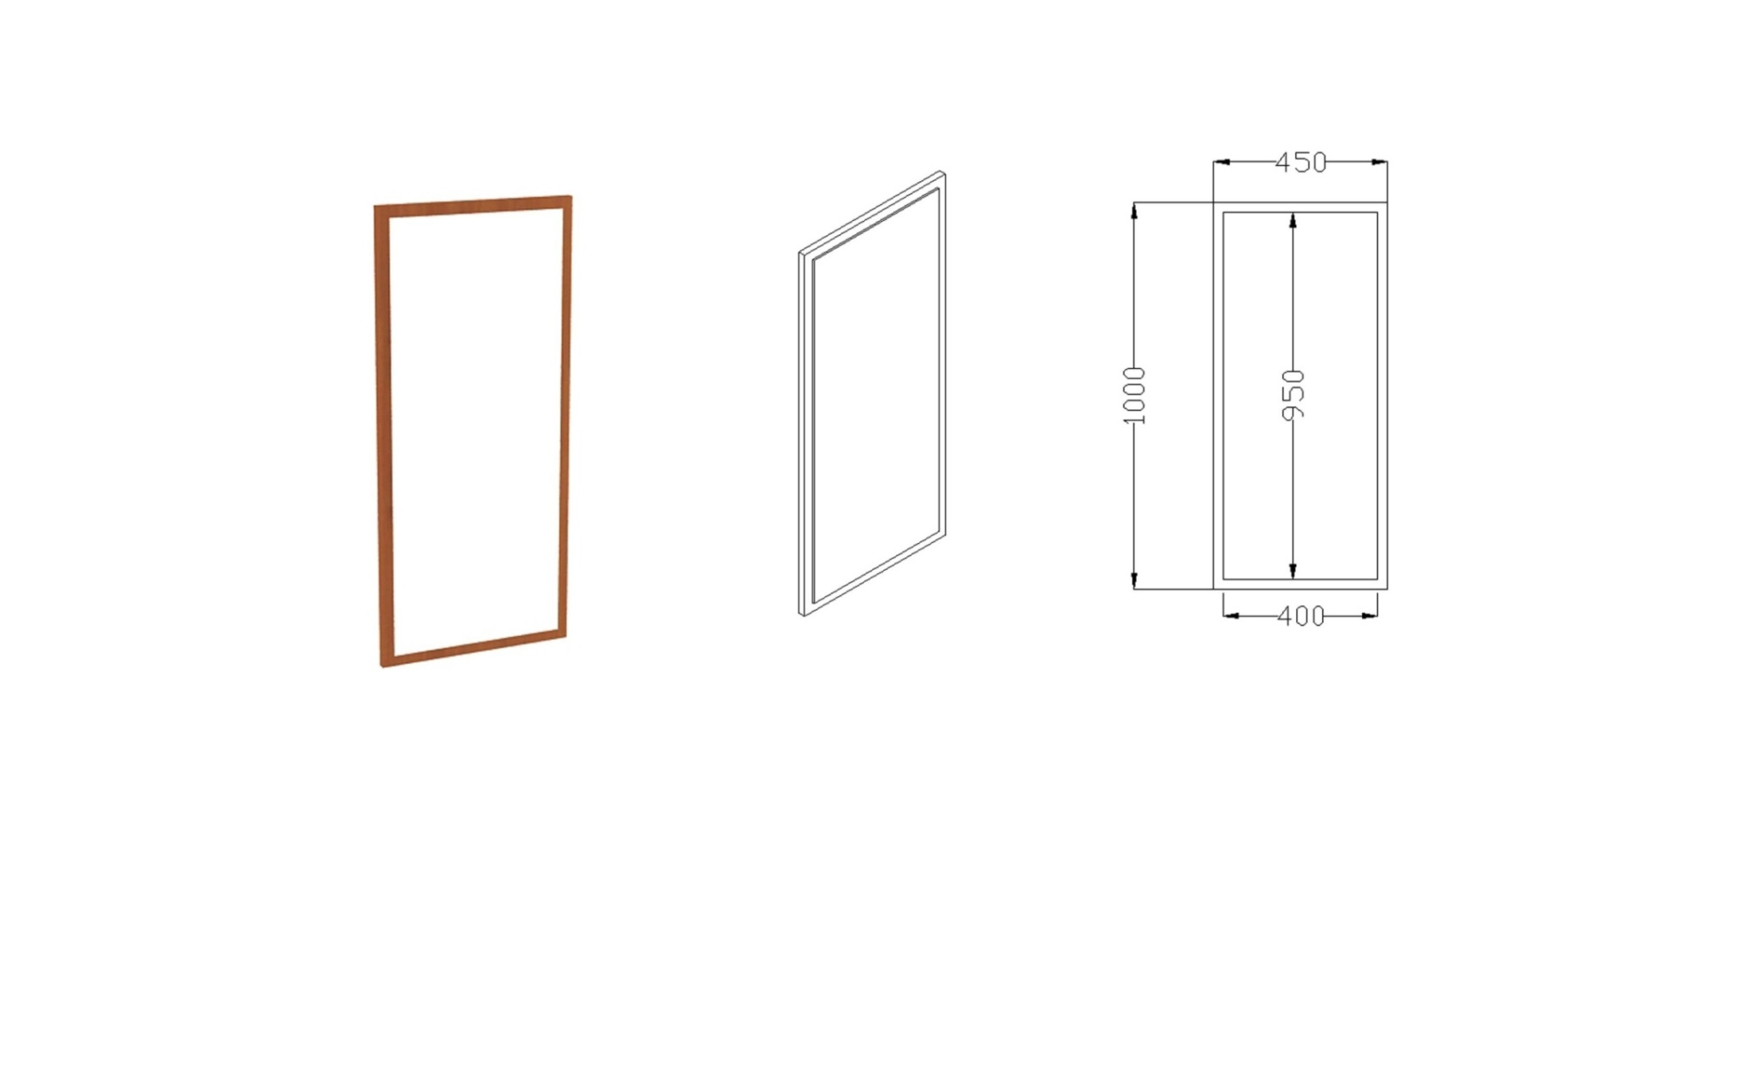

Anexa nr. 12 Masă de birou cu retur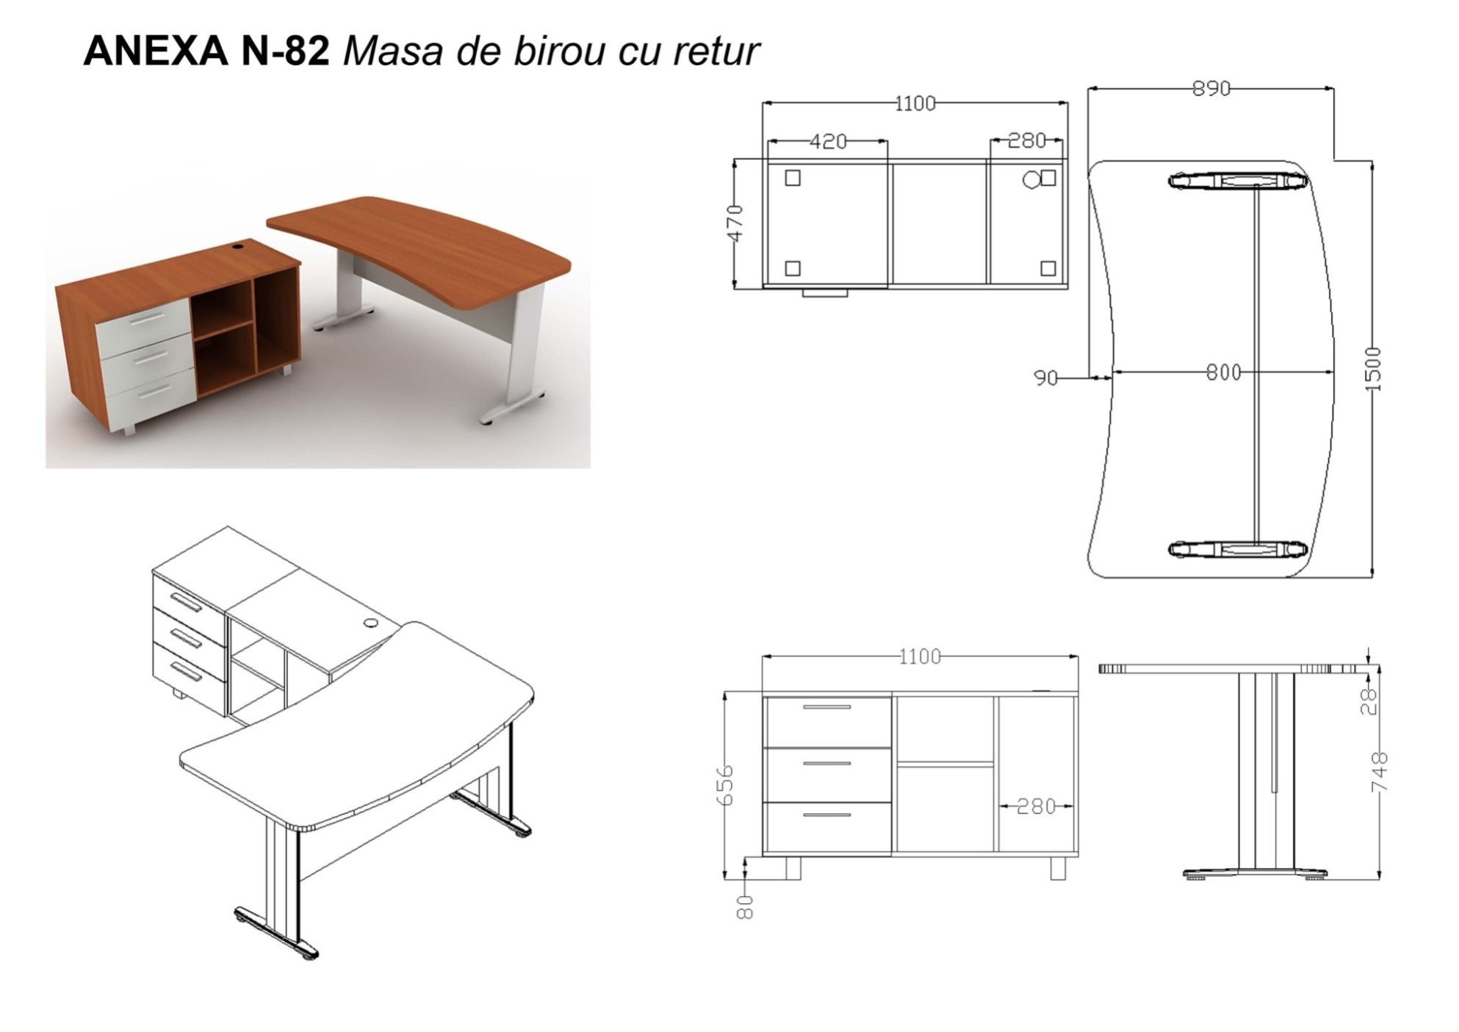
Anexa nr. 13 Masă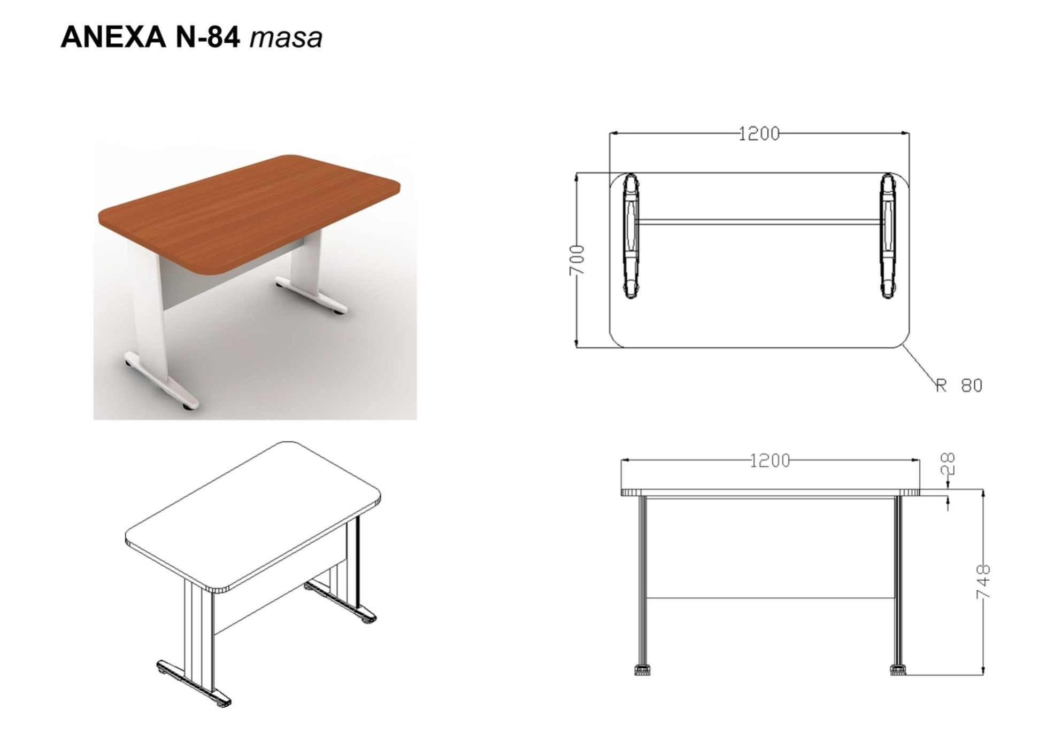
Anexa nr. 14 Suport pentru computer